★考点 11 胎儿监护
1.胎动计数 >30 次/12 小时为正常，<10 次/12 小时提示胎儿缺氧。
2.胎儿电子监护
★考点 12 影响分娩的因素
1.产力 包括子宫收缩力、腹肌及膈肌收缩力和肛提肌收缩力。 子宫收缩力是主力，其特点:即节律性、对称性和极性、缩复作用。
2.产道 包括骨产道和软产道。
3.胎儿 大小、胎位及胎儿发育有无异常。
★考点 13 分娩的临床经过及处理
1.第一产程 从开始出现规律宫缩，到宫口开全 10 cm。
(1)规律宫缩:随产程进展，持续时间逐渐延长且强度增加，宫口开全时，宫缩持续时间长达 1 分钟，间歇期为 1~2 分钟。
(2)宫口扩张:潜伏期宫口扩张 3 cm，需 8 小时，活跃期指宫口扩张 3 cm~10 cm，需 4 小时。
(3)胎头下降:坐骨棘平面是判断胎头高低的标志:①胎头颅骨最低点平坐骨棘平面时，以“0”表达;②在坐骨棘平面上 1 cm 时，以“-1”表达;③在坐骨棘平面下 1 cm 时，以“+1”表达，余依次类推。
(4)胎膜破裂:简称破膜，常发生在宫口近开全时。
2.第二产程 从宫口开全到胎儿娩出。 初产妇需 1~2 小时，经产妇通常数分钟或长达 1 小时。 在胎头拨露使阴唇后联合紧张时，开始保护会阴。
3.第三产程 从胎儿娩出到胎盘娩出，需 5~15 分钟，不应超过 30 分钟。
★考点 14 新生儿 Apgar 评分及其意义
新生儿 Apgar 评分法
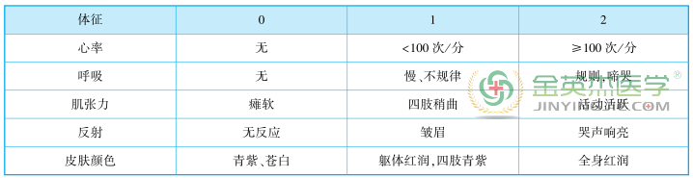
★考点 15 正常产褥
1.产褥期母体变化
(1)子宫:胎盘娩出后，宫体逐渐减小，产后第 1 天子宫底平脐，以后每日下降 1~2 cm。 产后 10 日左右降至骨盆腔内，直至产后 6 周，子宫恢复到正常非孕期大小。 子宫内膜约在产后 3 周左右除胎盘剥离面外，子宫腔内膜基本修复。 胎盘剥离面的子宫内膜于产后 6 周完全修复。 宫颈内口产后 7~10 日关闭，4 周时宫颈恢复至正常状态。
(2)乳房:初乳是指产后 7 日内所分泌的乳汁，含有更多的蛋白质和抗体(sIgA)，脂肪和乳糖含量较少，易于消化;产后 7~14 日分泌的乳汁为过渡乳汁，蛋白质含量逐渐减少，脂肪和乳糖含量逐渐增多;产后 14 日以后分泌的乳汁为成熟乳，呈白色。
(3)循环系统:产后最初的 3 日内，血容量再次增加 15%~25%。
(4)血液系统:产后 2~3 周血容量恢复至未孕状态。 产褥早期血液仍处于高凝状态，产后 2~4 周恢复正常。 白细胞总数在产褥早期仍较高，红细胞沉降率于产后 3~4 周恢复正常。
2.产褥期临床表现
(1)产后宫缩痛:多在产后 1~2 日出现，持续 2~3 日，多见于经产妇。
(2)恶露:根据恶露的性状可分为 3 种:①血性恶露:量多，含大量血液和少量胎膜及坏死蜕膜组织等，约持续 3~4 天;②浆液恶露:色淡红似浆液，含少量血液、较多的坏死蜕膜组织、宫颈黏液等，且有细菌，可持续 10 天左右;③白色恶露:质黏稠，色泽较白，含大量白细胞、坏死蜕膜组织、表皮细胞及细菌等，持续约 3 周。
3.产褥期处理
(1)产后 2 小时内的处理:应在产房严密观察生命体征、子宫收缩情况及阴道流血量，并注意宫底高度及膀胱是否充盈等。 同时还应协助产妇首次哺乳。
(2)排尿及排便:产后 4 小时内应让产妇排尿，应鼓励产妇尽早自行排尿。
(3)观察子宫复旧及恶露。

